**Essay**

**Section 6 : Basic Dart Programming**

Data Diri

Nomor Urut : 1_007fFLC_0

Nama : Ancase Rekasae Suryo Dwi Raharjo

**Task**

Pada section 6 ini ada dua task yang diberikan untuk, diantaranya adalah :

Task 1

Implementasi rumus lingkaran pada program Dart !

Di task 1 ini saya mengerjakan kode program untuk menghitung Luas Lingkaran dengan generate angka random dan proses perhitungan saya bedakan.

Pertama saya melakukan import 'dart:math', yang bertujuan untuk memanggil function generate angka random.



Kedua membuat fungsi main untuk menjalankan dan menampilkan kode-kode program proses perhitungan Luas Lingkaran dengan output fungsi LuasLingkaran didalam perintah print, seperti berikut :

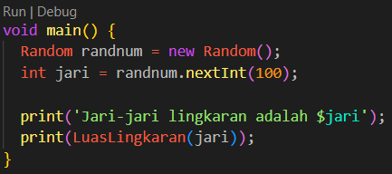

Kemudian membuat fungsi LuasLingkaran dengan tipe data `String` dan parameter untuk memasukkan nilai jari-jari. Setelah itu di proses pada variabel `hitungLuas` dan tinggal direturn variabel `hitungLuas` nya, seperti berikut :

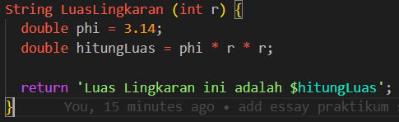

Terakhir hasil output yang akan dihasilkan seperti berikut :

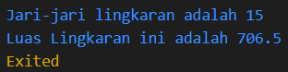

Task 2

Buat 3 buah variabel yang berisi string, lalu sambungkan seluruh string tersebut, dan tampilkan pada layar !

Pada task 2 diperintahkan membuat 3 variabel `String`, tapi disini saya membuat 5 variabel `String`. Variabel tersebut berisi nama saya yang dibagi menjadi 5 bagian.

Pertama seperti biasa membuat fungsi top level dart yaitu fungsi main dan didalamnya ada 5 variabel `String` berisi penggalan nama saya dari `firstName`, `middelName`, dan `LastName1`, `LastName2`, `LastName3`.

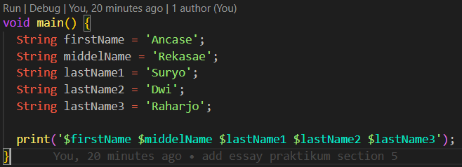

Kemudian dalam fungsi main tersebut penampilan output digunakan format kode yang cukup simpel untuk penggabungan `String` yang seperti diinginkan dan pemanggilan variabel-variabel nya yang simpel. Berikut untuk hasil outputnya :

